**Луковые овощные растения**

Луковые растения относятся к роду Allium (луки) семейства Луковые (Alliáceae) или лилейных (Liliaceae). Среди многочисленных луковых растений как овощные культуры выращиваются следующие луки: лук репчатый, лук-батун, лук-порей, лук многоярусный, лук-шалот, лук-слизун, чеснок и др. Их можно разделить на две группы.

К первой группе относятся виды, образующие настоящую луковицу: репчатый лук, чеснок, лук-шалот. В пищу у них употребляется преимущественно настоящая луковица, но используются и листья.

Ко второй группе принадлежат виды луков с ложной луковицей: батун, шнитт-лук или резец, многоярусный лук, порей.

Съедобной частью у этих видов являются, в основном, листья. Все луки различаются по содержанию витамина С и других ценных веществ (табл. 20). Наибольшее количество витамина С находится в листьях лука батуна, в листьях лука репчатого также значительно больше витамина С, чем в луковицах.

**Лук** репчатый (Allium сера L.) – многолетнее растение, формирующее семена на второй или на третий год в зависимости от способа выращивания.

Наиболее распространен репчатый лук, занимающий более 95 % площадей, находящихся под всеми видами лука. Он отличается высокой урожайностью, высокими вкусовыми качествами, нежностью зеленых трубчатых листьев и луковиц, универсальностью использования, транспортабельностью и хорошей лежкостью.

В настоящее время посевы лука в России занимают около 9 % площадей под овощными культурами. Ведущее место в производстве лука в Российской Федерации (46 %) занимают Ставропольский и Краснодарский края, Ростовская область, где выращивают салатные сорта лука репчатого.

У лука репчатого употребляют в пищу зеленые листья, молодую цветочную стрелку и луковицу. Большое разнообразие сортов и способов выращивания позволяет поставлять свежий лук в течение круглого года.

Чаще всего в условиях средней полосы России семена лука репчатого выращиваются в трехлетней культуре. В первый год при загущенном посеве получают мелкие луковички (*севок*). Севок высаживают на второй год для получения лука-репки. На третий год при высадке лука-репки образуются цветоносная стрелка и семена.

Иногда в северных регионах страны лук репчатый выращивают вегетативным способом, то есть без чернушки и севка. В этом случае в качестве посадочного материала с поля продовольственного лука отбирают крупные луковицы диаметром более 4 см в группу продовольственного лука, а мелкие луковицы менее 4 см – в группу посадочного материала, который хранят как севок и на следующий год высаживают для выращивания продовольственного лука. В южных зонах России, где продолжительное теплое лето лук репчатый выращивают из чернушки (семян), минуя выращивание севка. Этот способ называется бессевочным или двулетним. В ряде районов лук репчатый выращивается рассадным способом. В этом случае выращивается рассада лука в течение 50-55 дней, которая высаживается для выращивания продовольственного лука. Этот способ выращивания тоже бессевочный.

Прорастание семян лука отличается от прорастания семян других однодольных растений. В процессе прорастания семян лука репчатого образуются корешок, подсемядольное колено и одна семядоля, которая вначале остается в семени. Поэтому подсемядольное колено появляется на поверхности почвы в виде «петельки».

От появления петельки над поверхностью почвы до выхода наружу верхушки семядоли проходит 10-12 дней, а через 1-3 дня после этого происходит выпрямление семядоли. Почти одновременно с выпрямлением петельки у основания семядоли формируется почка, которая дает первый настоящий лист, выходящий через особое отверстие в семядоле – пору. Он выходит через 12-15 дней после появления всходов. В пазухе семядоли закладывается новая почка, которая дает второй лист. Он появляется через 8-10 дней после первого. Последующие листья появляются через 5-7 дней. Второй настоящий лист лука большего размера, чем первый, третий больше второго и т.д. (рис. 20).

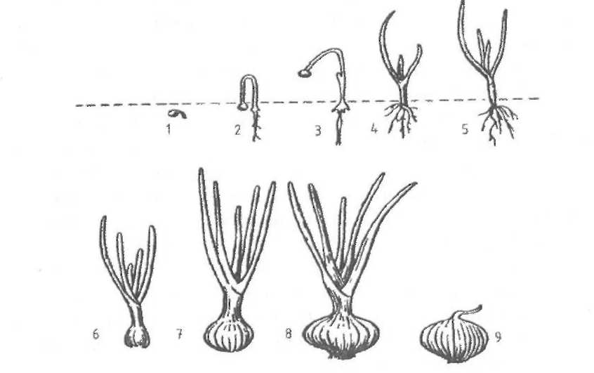

Рисунок 20 - Этапы жизненного цикла первого года жизни репчатого лука:

1 - проросшее семя, 2,3 - всходы (петельки), 4 - появление 1-го настоящего листа,

5 - нарастание листьев, 6 - начало формирование луковицы, 7 - вегетативный рост,

8 - прекращение роста листьев, налив луковицы, 9 - сформировавшиеся луковица

Все последующие листья появляются, прорастая изнутри предыдущего листа. В результате такого роста образуется ложный стебель лука. Он представляет собой целую систему плотно прилегающих друг к другу трубчатых влагалищ листьев. Число листьев и их размер определяют величину луковицы. Запасные питательные вещества откладываются в основании влагалищ листьев, которые утолщаются и тем самым формируется луковица. Чем благоприятнее условия роста, тем больше листьев и крупнее луковица. При недостатке влаги в первый период вегетации рост листьев скоро прекращается. Увеличение количества и размеров листьев происходит только до периода, когда в растении лука возникают и активизируются биохимические изменения, связанные с формированием луковицы. После этого в течение некоторого времени размеры вновь появляющихся листьев уменьшаются и, наконец, появление новых листьев прекращается.

Рост и развитие лука в начальный период происходит очень медленно. Через месяц после появления всходов поверхность листьев достигает нескольких квадратных сантиметров, то есть первые настоящие листья очень малы и только после появления 4-5-го листа значительно увеличиваются в размерах. Луковица репчатого лука может сформироваться при наличии всего трех настоящих листьев. Первый и второй лист по возрасту образует сухие кроющие чешуи, последующие листья образуют сочные чешуи и зачатки.

Созревшая луковица представляет собой растение в состоянии покоя. Снаружи она покрыта сухими чешуями. У острых северных видов лука сухих чешуй 3-4, у южных 1-2. За сухими чешуями находится сочная открытая чешуя. Открытыми они называются потому что, как и сухие чешуи, переходят в шейку. Открытые чешуи – это утолщенное основание листьев, они богаты водой и углеводами и являются источниками энергии растений. Открытые чешуи облегают внутренний конус роста, состоящий из закрытых мясистых чешуй.

Сочные закрытые чешуи – это видоизмененные листья; они беднее водой, но богаче белками и обеспечивают строительным материалом будущие луковицы. Основанием сухих и сочных чешуй, а также молодых листьев в конусах роста является донце. Это настоящий стебель лука.

С ветвлением лука связана *гнёздность*, т.е. способность лука образовывать из одной луковицы несколько самостоятельных новых луковиц. По числу гнёзд виды лука делят на мало-, средне- и многогнёздные (рис. 21).

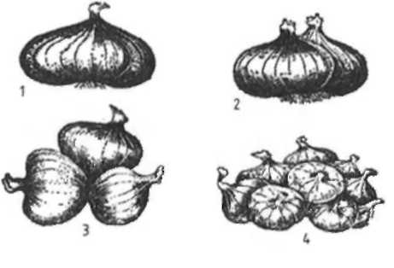

Рисунок 21 – Гнёздность лука:

1 – одногнездное; 2 – двухгнездное; 3 – трехгнездное; 4 – многогнездное

Луковица репчатого лука состоит из укороченного стебля (донца), на котором размещается одна или несколько генеративных и вегетативных почек. Из генеративных почек при соответствующих условиях развивается цветочный стебель (стрелка), несущий цветы и семена, из вегетативных – новая луковица. Почки (зачатки) окружены мясистыми чешуями (видоизмененными листьями). Внутренние мясистые, сочные чешуи служат местом, где откладываются запасные питательные вещества. Некоторые из них (открытые) продолжаются вверх в зеленые трубчатые листья (лук-перо), другие (закрытые) остаются в луковице и служат для питания развивающихся почек. Наружные чешуи высыхают и становятся плотными, кожистыми, сухими. Они носят название «рубашки» и служат для защиты луковицы от высыхания и механических повреждений. Листья лука имеют трубчатую форму, что уменьшает испаряемость растений. В первый год жизни лука листья растут медленно, питательные вещества, отложенные в сочных чешуях, расходуются на формирование молодых почек, в результате чего верхние чешуи превращаются в тонкие и сухие, приобретают специфическое, присущее данному сорту окрашивание; они защищают луковицу от неблагоприятных внешних условий. Общее количество сухих и сочных чешуй соответствует общему числу листьев, но первые листья опадают при образовании луковицы, поэтому сухие верхние чешуи образуются из второго-третьего очередного листа. Свойство лука формировать на донце различное число почек называют *зачатковостью*. В зависимости от числа зачатков бывают луковицы одно-, двух- или многозачатковые. Если процесс ветвления луковицы идет дальше, то на одном донце может образовываться несколько обособленных луковиц, что называют гнёздностью. Многогнёздные виды лука обычно более урожайные, чем малогнёздные.

Луковица описанного строения характерна не только для репчатого лука, но и для некоторых других видов лука и для чеснока, носит название настоящей луковицы и является покоящимся растением. Причем, чем больше в луковице закрытых чешуй и меньше открытых, тем глубже период ее покоя.

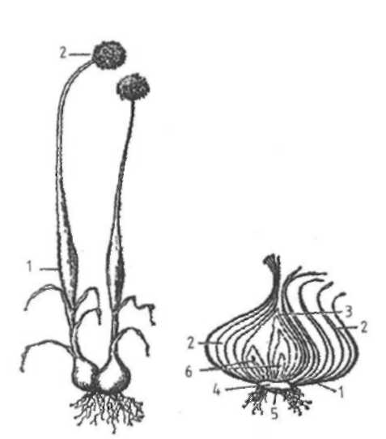Корневая система лука мочковатого типа. Корни слабо разветвленные, сосущая сила их невелика. На второй или третий год жизни из зачатков луковицы образуются один или несколько полых цветочных стеблей (стрелок) со вздутием на нижней части (рис. 22).

Рисунок 22 – Строение лука:

слева - стрелкующееся растение: 1 - грушеобразное вздутие стрелки 2 - зонтик;

справа - схема строения луковицы; 1 - сухие чешуи;2 - открытые сочные чешуи; 3 - закрытые чешуи; 4 - укороченный стебель (донце); 5 - пятка; 6 - зачатки

Стрелки несут крупные шаровидные соцветия. Соцветия – простой зонтик, заключено в тонкую оболочку (чехол), лопающийся при распускании цветков. В условиях юга цветение одного соцветия продолжается 10-20 дней и больше.

Репчатый лук – перекрестноопыляющееся растение. Плод – трехгранная, растрескивающаяся при созревании коробочка с шестью (при полном опылении) черными семенами трехгранной формы. Семена быстро теряют показатели всхожести и не сохраняются более 1-2 лет. В 1 кг содержится около 200-275 тысяч семян лука.

Лук репчатый является холодостойким растением. При недостатке света лук снижает урожайность. Однако выращивать лук на зелень можно и в условиях ограниченного освещения.

Продолжительность вегетационного периода лука репчатого для средней полосы России различна при разных способах выращивания и составляет для лука на севок – около 80-85 дней, лука на репку из севка – около 90-95 дней, лук на репку из семян – около 125-130 дней, лука на семена – около 125-130 дней.

Лук требователен к условиям почвенного увлажнения, особенно в период прорастания семян и формирования розетки листьев (в период созревания луковицы влажность почвы и воздуха должны быть понижены), к плодородию почвы и запасам растворимых, питательных веществ. При недостатке в почве последних слабо развитая корневая система лука не может использовать питательные вещества из более глубоких горизонтов почвы. Он весьма чувствителен к засоренности почвы.

Урожайность лука севка колеблется от 50 до 200 ц/га, лука репки –достигает 300 и более ц/га. Урожайность семян лука 5-8 ц/га, показатели которой повышаются с севера на юг. На севере семена практически не вызревают ввиду короткого и непродолжительного лета, и потому в северных регионах лук репчатый выращивается вегетативным способом, когда в качестве посадочного материала используется выборок.

*Сортовые признаки*

Сорта (гибриды) репчатого лука различаются между собой по ряду морфологических признаков листьев и луковиц.

1. Величина листьев: крупные, средние и мелкие.

2. Окраска листьев: светло-зеленая, зеленая, темно-зеленая.

3. Восковой налет на листьях: сильный, средний, слабый, отсутствует.

4. Число листьев у растений: большое, среднее и малое.

5. Форма листьев на поперечном разрезе: округлая и сплюснутая.

6. Форма луковицы: плоская, округло-плоская, округлая, овальная, удлиненно-овальная, длинная (сигаровидная).

7. Размер луковицы: мелкие до 50 г, средние 50-120 г, крупные более 120 г.

8. Окраска сухих наружных чешуй: светло-желтая, коричневая, темно-коричневая, розово-коричневая, фиолетовая различных оттенков, белая (с серебристым пепельным оттенком), бело-зеленая.

9. Окраска и толщина сочных чешуй. Окраска их может быть белая, белая с прозеленью, белая с желтоватым оттенком, белая с фиолетовым оттенком. По толщине бывают толстые, средние и тонкие чешуи. У среднеазиатских сортов сочные чешуи толстые.

10. Зачатковость – это сортовая способность формировать какое-то количество зачатков на донце луковицы. По этому признаку луковицы делятся на малозачатковые, имеющие 1-2 зачатка, среднезачатковые – 2-3 и многозачатковые – 3-5 и более.

11. Гнёздность. По этому признаку сорта лука делят на малогнёздные, имеющие 1-2 луковицы в гнезде, среднегнёздные – 2-3 луковицы и многогнёздные – 4-6 луковиц. Среднеазиатские сорта, возделываемые в двулетней культуре, в первый год жизни дают одногнездные луковицы. Гнёздность зависит от числа зачатков и показывает число луковиц в гнезде. Гнездом называется урожай одного растения лука репки.

12. Вкус луковиц может быть сладким, слабоострым, полуострым, острым до горького. Среднеазиатские сорта лука по вкусу относятся к сладким, слабоострым и полуострым.

13. Плотность луковиц. Луковица может быть плотная, средней плотности и рыхлая.

14. По длине вегетационного периода различают сорта: скороспелые – от появления всходов до массового полегания пера 90 дней; среднеспелые – от 90 до 110 дней; среднепоздние – от 110 до 130 дней; поздние – больше 130 дней. Скороспелые сорта, как правило, имеют плоскую форму луковицы, и наоборот – позднеспелые сорта с более удлиненной формой луковицы.

15. Количество цветочных стрелок: небольшое (1-3), среднее (4-5), большое (свыше 5). Цветочные стрелки по высоте бывают короткие (до 50 см), средние (от 50 до 100 см) и высокие (больше 100 см).

*По хозяйственным признакам* сорта лука делят на острые, полуострые и сладкие. На юге выращивают сладкие сорта, в средней зоне –преимущественно острые и в небольшом количестве полуострые. Острые сорта более скороспелые, чем сладкие.

**Чеснок**. По классификации А.В. Кузнецова чеснок имеет два подвида: стрелкующийся (Al. sativum subsp. Sigittatiu) и нестрелкующийся (Al. sativum subsp. Vuigare). Оба подвида имеют яровую и озимую форму. Яровой чеснок формирует луковицу, разделенную на зубки, при посадке весной и осенью; озимый чеснок при весенней посадке образует чеснок-однозубку.

Чеснок – многолетнее растение, не формирующее семян и размножающееся только вегетативно, чаще посадкой зубков, бульбочек или однозубковых луковиц чеснока, выращенных из бульбочек, которые формируются в соцветиях стрелкующегося чеснока.

При посадке зубков формируется крупная сложная луковица в общей обертке которой, в зависимости от сорта имеется различное число зубков (3-20 и более). Зубки закладываются на донце в пазухах листьев.

Посадочный материал чеснока – луковица (зубок), состоит из пяти частей: донца (укороченного стебля), одной сухой роговидной чешуи, одной мясистой чешуи, в центре которой на донце имеется почка, заключенная в плотный заостренный чехлик (рис. 23).

Прорастание луковицы начинается с роста чехлика, который появляется на поверхности почвы, отмирает, освобождая листья для дальнейшего роста. В середине лета в пазухах листьев на донце развиваются новые почки, а из них появляются зубки. Корневая система у чеснока слабая, струновидной формы, проникает на глубину 50-60 см.

В пазухе листа может быть 1-5 зубков. Форма луковицы бывает от округло-плоской, округлой до удлиненной, что зависит от формы зубков. Зубки могут быть тонкими и длинными или же короткими и широкими, имеются и промежуточные формы.

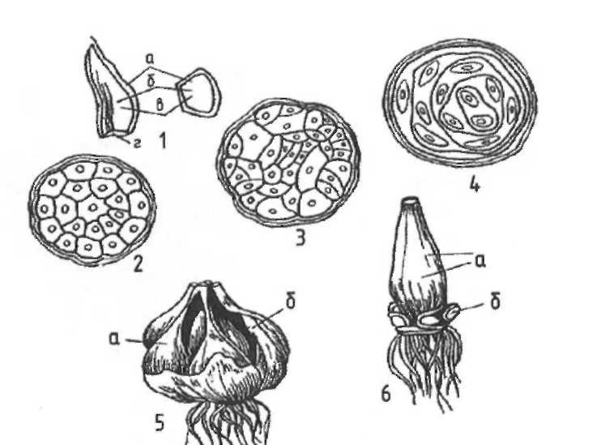

Рисунок 23 – Строение луковицы чеснока:

1 - простая луковица (зубок) в продольном (слева) и поперечном (справа) разрезах:

а - кожистая чешуя, б - мясистая чешуя, в - листья проросшей почки, г -донце;

2 - сложная луковица с простыми зубками; 3 - сложная луковица со сложными зубками;

4 - сложная луковица с двумя-тремя зубками в пазухах каждого листа; 5 - внешний вид сложной луковицы: а - зубок, б - обертка, состоящая из двух-трех сухих наружных чешуй; 6 - центральная часть луковицы чеснока: а - зубки, б - следы прикрепления удаленных зубков к донцу

Зубки на донце располагаются в виде 1-2 концентрических кругов или спирали. Так, стрелкующиеся формы образуют одно кольцо, состоящее из 4-10 зубков, при этом из центра луковицы поднимается стрелка. У нестрелкующейся формы зубки располагаются в виде спирали различной сложности.

Яровой чеснок, как правило, не дает стрелки. Озимый выбрасывает цветочную стрелку. Высота стрелки чеснока 50-200 см. Чеснок весьма требователен к условиям выращивания.

Специфический запах, присущий чесноку, обусловлен присутствием эфирного, так называемого чесночного масла, содержание которого в луковице составляет 0,005-0,009 %. Химический состав луковиц стрелкующихся и нестрелкующихся форм практически одинаков.

Лук-шалот – многолетнее растение, является разновидностью лука репчатого. В первый год из семян он формирует гнездо из 4-5 мелких луковиц, из части которых на второй год можно получить семена. Наибольшей мощности шалот достигает при размножении его делением гнезда на составляющие луковицы. Из них развивается крупное гнездо с 25-30 луковицами. Луковицы мелкие – 20-40 г, но достигают и 70-100 г.

Сочные чешуи луковицы очень тонкие, по вкусу сладкие или полуострые, редко острые. Луковицы плотные, отличной лёжкости. Луковица образует много тонких, нежных с небольшим восковым налетом листьев. Семенник имеет до двадцати и более мелких стрелок, высотой 50-80 см. Соцветие мелкое и рыхлое. Часто лук-шалот используется на выгонку.

**Лук-**батун наиболее распространен среди многолетних луков. На 2-3-й год жизни образует густой куст с большим количеством стеблей и листьев. Луковица его ложная небольшая, тонкая, неплотная, постепенно переходит в ложный стебель с листьями (рис. 24). Листья высокие до 40 см, трубчатые, сочные, темно-зеленые, содержание витамина С в них выше, чем у листьев лука репчатого.

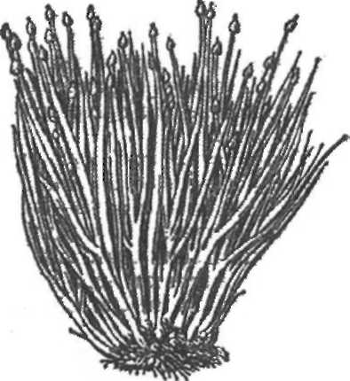

Рисунок 24 – Лук-батун

Стрелка батуна достигает высоты 30-40 см, полая со вздутием в средней части. В соцветии находится 150-250 цветков.

Размножается, главным образом, семенами, очень редко делением маточного растения. Продуктовым органом являются листья, поэтому этот вид лука используют на выгонку во внесезонное время. Хорошо зимует в открытом грунте, весной рано отрастает.

Способы выращивания батуна различны – многолетний, однолетний, полуторолетний, двулетний. Наибольший урожай качественных листьев получают с молодых плантаций (однолетний, полуторолетний, двулетний способы выращивания). При многолетнем способе плантация лука загущается, снижается рост листьев и увеличивается число цветочных стрелок. В пищу у лука батуна используются только стебли (зелень) – в качестве приправы к мясным, рыбным блюдам, салатам, соусам.

Лук-порей – двулетнее растение. В первый год жизни образует ложную луковицу, состоящую из утолщенных оснований листьев, покрытых 1-2 сухими чешуями. Листья плоские, темно-зеленые, с сильным восковым налетом. Число листьев колеблется от 6 до 15. Основания листьев переходят, в ложный стебель. Ложный стебель (ножка) цилиндрический у одних сортов короткий – 10-12 см, у других длинный – до 40 см и более. Ножка бывает тонкая – 3-4 см и толстая – 5-6 см. На второй год порей образует высокую цветочную стрелку до 120-160 см с крупным соцветием светло-фиолетовой окраски.

В пищу употребляется ложный стебель, называемый ножкой, которая при окучивании отбеливается (рис. 25). Лук отличается приятным слабоострым вкусом и ценится как диетический продукт.

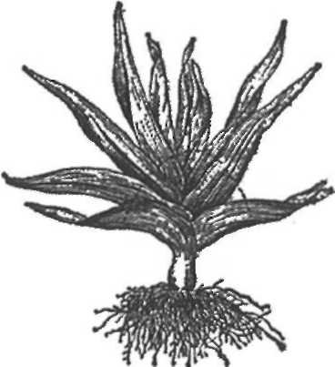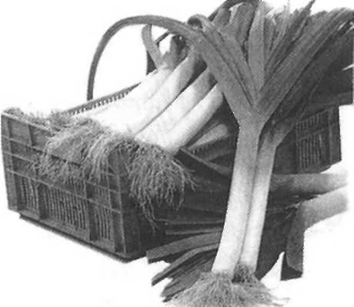

Рисунок 25 – Лук-порей

Для получения урожая круглый год, лук выращивают в несколько сроков: в феврале-марте – на рассаду в защищенный грунт; ранней весной – в грунт; в мае-июне – в грунт для поступления урожая зимой (в южных районах) и весной будущего года; в августе-сентябре (субтропические районы) – для получения весеннего урожая; под зиму в конце октября (средняя полоса).

В районах со значительным снежным покровом лук до весны может зимовать в поле. Лук-порей холодостоек и выносит осенние заморозки до -7 °С без повреждений. Урожай лука-порея в 2-3 раза выше, чем репчатого. Употребляется он в сыром виде, используется для сушки и для приготовления различных блюд.

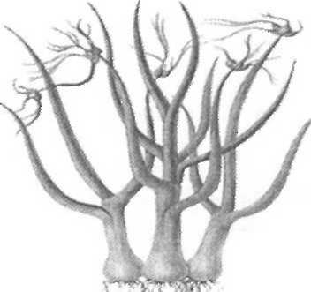**Многоярусный лук** (рис. 26) внешне очень похож на батун и репчатый, однако образует не семена, а воздушные луковицы, которые на стрелке формируются в 1-3 и даже 4 яруса.

Рисунок 26 – Многоярусный лук

Величина воздушных луковиц от первого яруса к четвертому уменьшается. При этом 1-й ярус несет 2-5 самых крупных воздушных луковиц, вес которых колеблется от 5 до 15 г. От 1-го яруса тоже отходит стебель, несущий в свою очередь воздушные луковицы 2-го яруса. От стебля 1-го яруса отходят стебель с воздушными луковицами 3-го яруса и затем 4-го. Величина воздушных луковиц от 1-го яруса к 4-му уменьшается. На 2-м ярусе вес луковицы составляет 2-3 г, на 3-м – 0,5-1 и на 4-м – 0,1-0,3 г. Подземная луковица в течение вегетационного периода делится на 2 луковицы, а при благоприятных условиях к концу вегетации растение имеет в 1-й год 1-4 луковицы. Луковица ложная.

Растение многолетнее. По вкусовым качествам не уступает луку репчатому. Листья полые, трубчатые, не грубеют дольше, чем у других многолетних луков. Содержит витамин С до 40 мг %. На второй год у многоярусного лука появляется цветочная стрелка, масса которой иногда достигает 10-20 г. Многоярусный лук несколько меньше распространен, чем лук-батун.

Шнитт-лук (Allium schoenoprasum L.) широко распространен в северных районах страны, а также в центральной европейской части, в Сибири и на Дальнем Востоке. Возделывается ради нежных, тонких и рано отрастающих листьев. Используется также как декоративное растение с густой листвой и красивыми красно-фиолетовыми соцветиями. Этот вид лука сильно ветвится, образуя через 5 лет до 100 ветвей, при этом у каждой ветви имеется 2-4 трубчатых листа, поэтому растение заглушает сорняки и почти не страдает от них.

Луковица ложная, тонкая, не более 1 см в диаметре, с тонкими влагалищами листьев. Донцем луковица прикрепляется к стеблю-корневищу, которое расположено в виде сильноукороченного ветвящегося кустарника.

Осенью сбоку луковицы закладываются генеративные почки, которые через 1,5-2 месяца после отрастания листьев образуют цветочную стрелку. Листья у шнитт-лука трубчатые, очень тонкие и мелкие приятного вкуса с высоким содержанием витамина С – до 100 мг %. Очень зимостоек, не вымерзает даже в условиях Заполярья. Размножается семенами и делением куста. Можно использовать для выгонки.

Лук-слизун (рис. 27) – многолетнее растение, размножается семенами и вегетативно. Лук-слизун очень зимостоек и практически не вымерзает в самых северных районах нечерноземной полосы. В пищу используются листья, которые сохраняют товарные качества (устойчивы к различным заболеваниям) до глубокой осени.

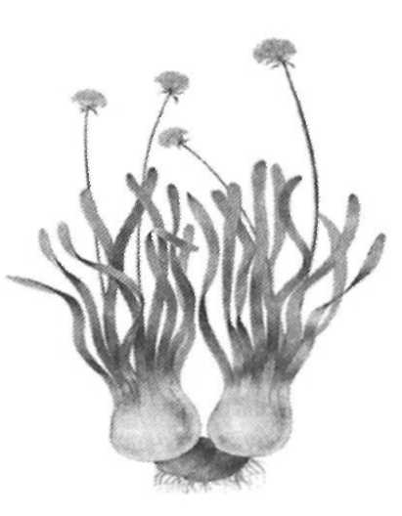

Рисунок 27 – Лук-слизун

Отрастает лук рано весной – в середине апреля или в первых числах мая, в зависимости от зоны его возделывания. Первую срезку листьев проводят через 20-30 дней после отрастания. Через 8-10 дней можно проводить повторную срезку листьев.

Листья растения плоские, линейные, широкие, очень сочные, светло-зеленые, длиной до 25-27 см. Луковицы укорочены. Сочные чешуи прикрепляются к широкому и короткому стеблю, поэтому все ветви располагаются довольно плотно. Стебель представляет собой слаборазвитое корневище, на котором по кругу диаметром 25-30 см сидят луковицы.

В течение всего вегетационного периода лук-слизун ветвится. На второй год жизни развиваются 3-4 ветви. Прошлогодние ветви выбрасывают по одной цветочной стрелке.

Листья лука-слизуна можно использовать в качестве приправы к различным блюдам, а также для салатов и маринадов. Этот лук отличается меньшей остротой вкуса, чем репчатый и относится к салатным лукам.

Порядок выполнения работы

1. Изучить морфологические особенности корнеплодных растений, относящихся к различным семействам, и описать их по таблице 14.
2. Изучить морфологические особенности разных видов лука, заполнить таблицу 15.